题目描述
给一个width* height的矩阵，操作K次。每次先按xfold[i](x轴上)对折，然后平均分成cnt[i]+1段，折起来。然后对一个子矩形（四个角分别为x1[i],y1[i],x2[i],y2[i]）染色(渗透)，然后展开，继续下一步操作。
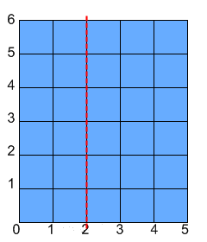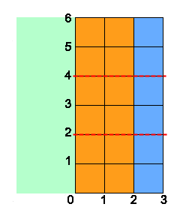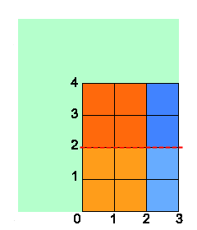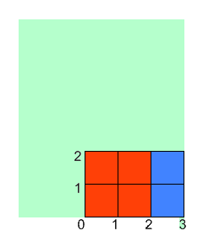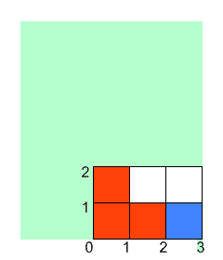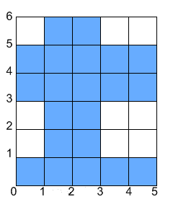

问你没有染色的格子数。
输入格式
第一行3个数，width, height,K。表示宽度高度和操作次数。
接下来N行，每行6个数，表示xfold[i],cnt[i],x1[i],y1[i],x2[i],y2[i]。
输出格式
一个数表示没有被染色的个数。
数据规模
K≤50。
0≤ x1[i]< x2[i]≤ max(xfold[i],width-xfold[i])
0≤ y1[i]< y2[i]≤ height/(cnt[i]+1)
Height mod (cnt[i]+1)=0
输入样例
5 6 1
2 2 1 1 3 2
输出样例
21
样例解释
样例解释就是上面那几幅画。

